**Рубочка Элизабета (Ruboczkowa Elisabetha)**

19 сентября 1802 г – крещение сына Мартина (НИАБ 937-4-32, лист 7об, №31/1802-р).

**НИАБ 937-4-32:** Лист 7об. **Метрическая запись №31/1802-р.**

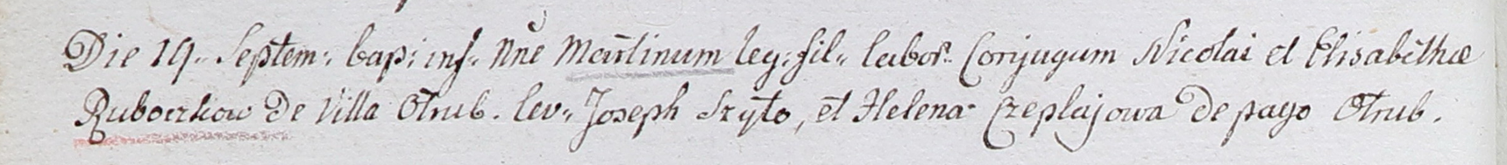

Дедиловичский костел Наисвятейшего Сердца Иисуса. 19 сентября 1802 года. Метрическая запись о крещении.

Ruboсzko Martin – сын крестьян с деревни Отруб.

Ruboсzko Nicolay – отец.

Ruboсzkowa Elisabetha – мать.

Szyło Joseph – крестный отец.

Czeplajowa Helena – крестная мать, с деревни Отруб.

Linhart Hyacinthus – ксёндз.